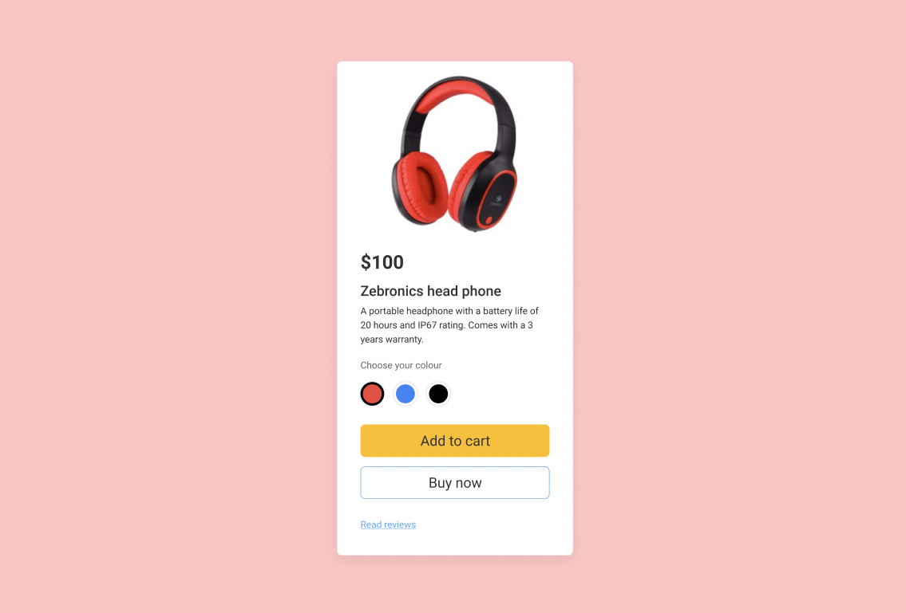

**პროდუქტის Card-ის დიზაინი**

მოცემულ დავალებაში უნდა ააწყოთ რეგისტრაციის მარქაფი

**დავალება:**

მოცემულ დავალებაში თქვენ ვალდებული ხართ ააწყოთ html, css ის დახმარებით, პროდუქციის ქარდი

[დიზაინის ბმული](https://www.figma.com/file/jfopHvwLnSoLVrPuaQHDyB/Product-card-(Community)?node-id=0%3A1)

გადმოიწერეთ დიზაინი [figma](https://www.figma.com/downloads/)-ს ფორმატში, დააინსტალირეთ აპლიკაცია [figma](https://www.figma.com/downloads/) და შეუდექით აწყობას

**რა ტექნოლოგიები გამოვიყენო?**

flexbox ან grid

წარმატებები-ო მარიამ ☺